Okay, hier also die Anleitung um die SATA Treiber direkt mit nLite in die Windows XP CD zu integrieren, damit die volle Funktionalität der SATA Platte im HP550 genutzt werden kann. Ich habe für die Screenshots eine englische Windows XP Professional mit SP2 genutzt und dann die (ICH8M/ICH8M-E) SATA Controller Treiber und das am Besten gleich miteinzubauende Service Pack 3 integriert.
1. nLite download, starten und Deutsch wählen:
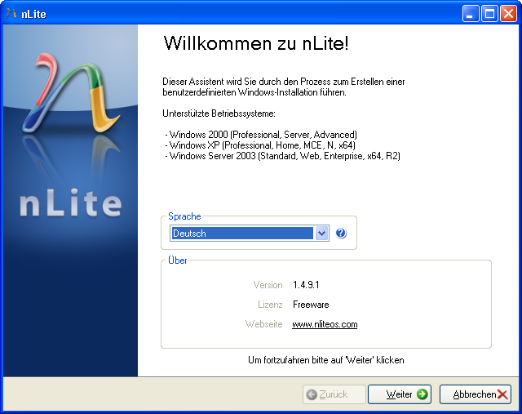
2. Mit dem "Suchen" Knopf die kopierte Windows XP CD suchen oder direkt das Laufwerk angeben. Ich habe die CD selbst nach C:\HP550\WinXPsp2 kopiert, damit die folgenden Vorgänge schneller gehen:
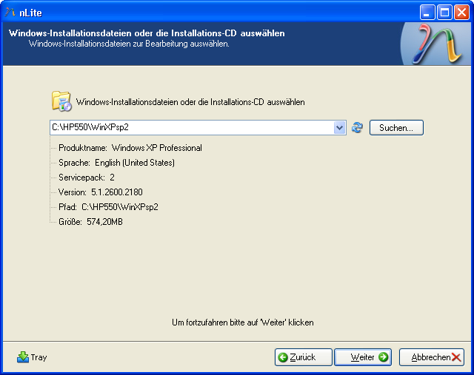
3. Da noch keine vorherigen Einstellungen für nLite vorhanden sind hier einfach weiter
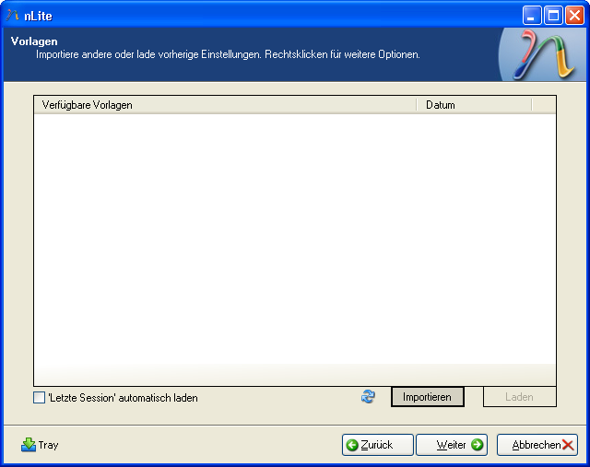
4. Nach dem Weiter dann das schon heruntergeladene Service Pack 3 in der passenden Sprache auswählen mit dem "Suchen" Knopf.
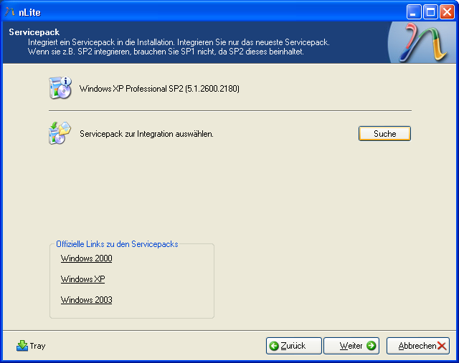
... der ganze Vorgang des SP3 Einbauens kann etwas dauern und nachdem dieser abgeschlossen ist und die Meldung bestätigt wurde gehen wir weiter zum Einbauen der SATA Treiber ...
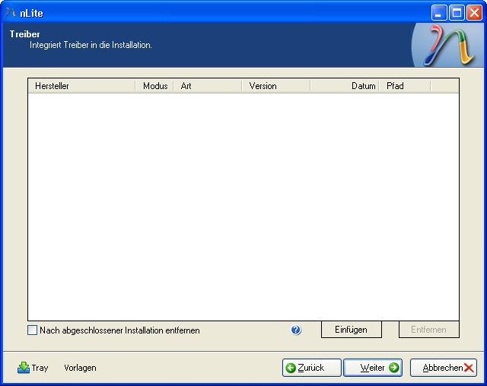
5. Die SATA Treiber habe ich aus der schon heruntergeladenen Datei sp39156.exe entpackt. Ich habe die Datei mit 7zip entpackt im selben Verzeichnis c:\HP550 und somit kann man mit der Schaltfläche "Einfügen" -> "Order mit mehreren Treibern" die Treiber bequem aus C:\HP550\sp39156\Winall\Driver auswählen.
Darauf achten die Radiobox Einstellungen auf Textmode-Treiber zu lassen und zumindest folgenden Treiber anzuklicken:
Intel(R) ICH8M-E/M SATA AHCI Controller
Ich habe zusätzlich durch Drücken der STRG Taste und anklicken des Treibers darübers auch den RAID Treiber geladen.
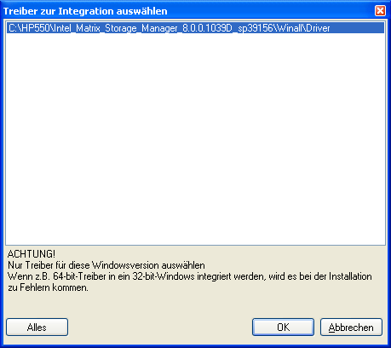
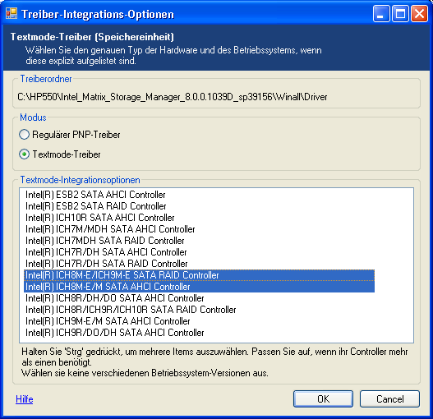
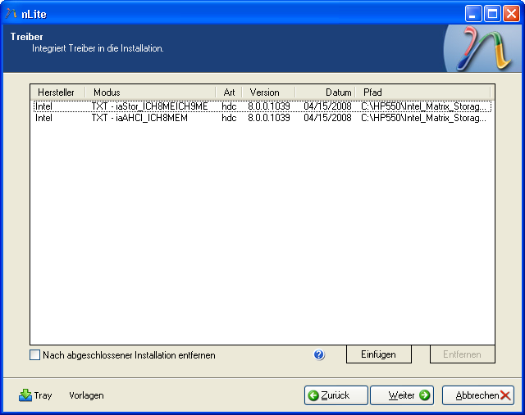
An dieser Stelle kann man natürlich auch noch weitere Treiber schon in die XP CD integrieren. Dazu einfach die jeweiligen spXXXXX.exe Treiberpakete von der HP Homepage herunterladen, mit eine Packprogramm wie 7zip extrahieren und dann hier mit "Einfügen" in die XP CD einbauen lassen.
6. Nach einem weiteren "Weiter" wird dann alles durch nLite zusammengebaut:
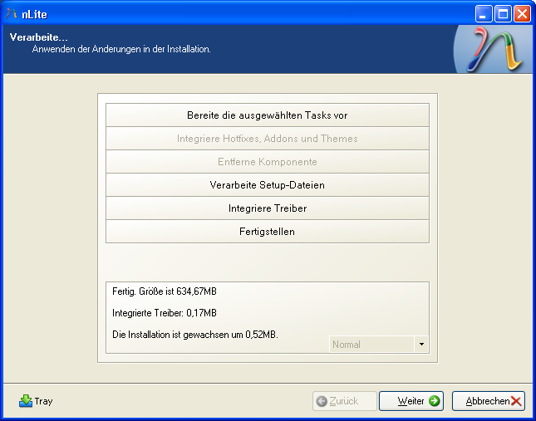
7. Im nächsten Schritt wird dann das bootfähige ISO erstellt, um es dann auf einen CD Rohling zu brennen und davon zu installieren. Wie unten im Dialog schon angekündigt kann man mit "Durchsuchen" in den Ordner gehen und dort z.B. sonstige noch benötigte Treiber platzieren, um diese später ebenfalls direkt wieder von CD installieren zu können. Dies ist aber optional und sollte nur soweit getrieben werden wie noch Platz auf dem verwendeten Rohling ist.
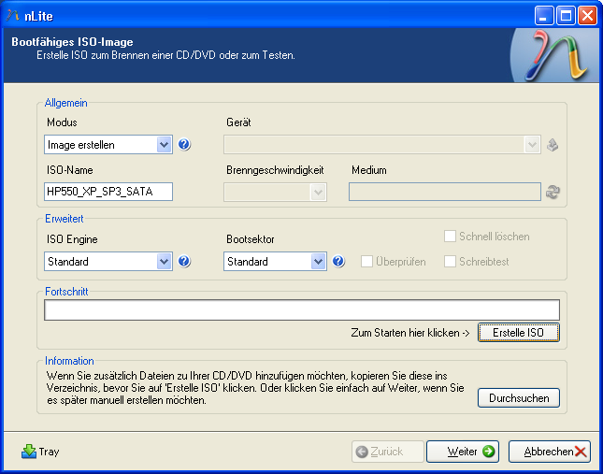
Den Namen der ISO Datei habe ich etwas an das Projekt angepasst aber letztendlich ist dieser frei wählbar. Die erzeugte Datei kann natürlich auch auf einen anderen Rechner kopiert werden, um dort gebrannt zu werden.
Genauere Quellen zum ganzen Vorgang, die aber schonmal genannt wurden:
HP 550 Notebook PC*-* HP Notebook PCs - How to add Serial ATA (SATA) driver to a Windows Installation - c00758841 - HP Business Support Center

